**简报1**

**蛋白质-药物的结合位点可以由量子力学计算得到，无需通过实验求得**

早先对氢光谱，只能用光谱仪实验测定，但现在只需要用量子力学就可精确地计算出來。

      蛋白质和药物的接合位点是药物设计的第一步，也是重要的一步。如果这一步错了，则整个药物设计就垮了。

      但长期以來，蛋白质和药物的接合位点的工作，一直是靠实验去决定的。这工作既化钱又化时间。

**我们的工作就在于像氢光谱一样，用量子力学可以把结合位点给正确地计算出來。使这一工作建立在扎实的基础科学上。**

      那末此前为什么别人不会算呢？这在于蛋白质的电子多达上万个。要计算如此庞大的电子系统非常困难。而我们恰恰解决了计算方法。并且提出了决定结合位点的三个必要而且充分条件。

为什么要作**全电子结构的量子力学计算**, 而不是局部电子计算呢? 因为蛋白质是整体上具有生物生命力。 无论它被取代了哪个氨基酸残基，其生命力都不会丢失，生命力只是有所改变。 这表明只有其完整的电子结构具有生物活性，绝不是局部的电子结构。

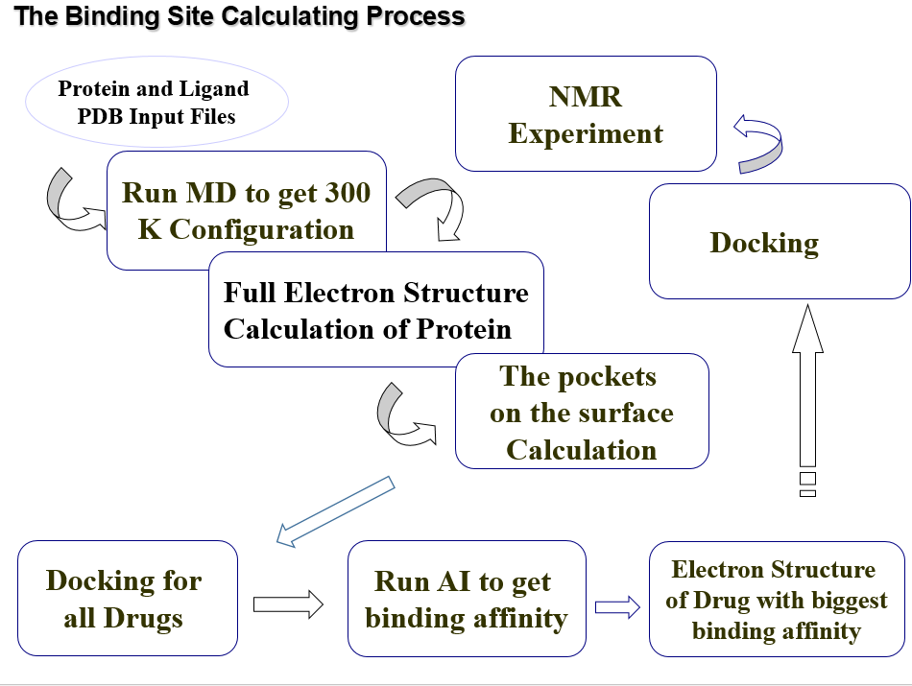

我们巳经在多个蛋白质上检验了这个计算方法。

1.  **KRAS**: KRAS的工作由美国NCI提出，MD安德森癌症中心进行了实验验证，我们执行量子力学计算。KRAS蛋白是三分之二癌症的根缘, Kras蛋白是膜结合的GTP / GDP结合蛋白，相对分子质量为21,000，位于细胞膜内部。 Ras突变的比例：90％的胰腺癌，50％的结肠癌，30％的肺癌，15％的卵巢癌，50％的甲状腺癌等。量子力学计算结果表明Kras的口袋29是真正的活性口袋，带有活性残基Tyr32和活性原子CD1，CE1，CE2。此结果与印度的IIT-Delhi Group的实验一致。 NCI又从FDA批准的药物中给了我们七个配体，计算表明z5903药物具有最强的结合亲和力。 MD安德森癌症中心通过实验证实了这一结果。

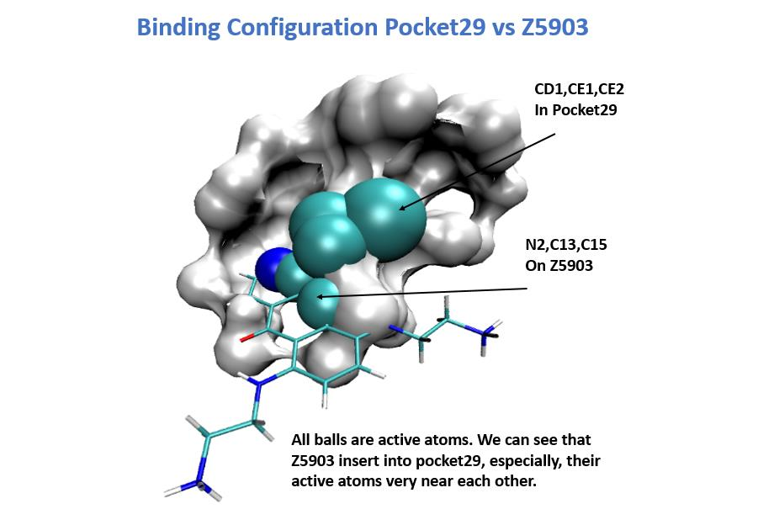

2.**蛋白酶TMPRSS2**: 蛋白酶TMPRSS2可协助新冠病毒ConV-19进入宿主细胞。如果TMPRSS2被抑制，则可以抑制整个感染过程，即杀死病毒,并不像6LU7那样,仅仅是抑制了病毒的复制,但病毒并未被杀死。计算结果告诉我们，pocket2是它的活性口袋, Tyr72是活性残基并具有两个活性原子：CD2和CE2。然后将3D-CNN程序与51种小分子药物一起运行，可获得具有最强结合亲和力的药物Nafamostat，其亲和力接近5.8，远远大于所有其他药物，并且它有三个活性原子C24, C20 和C15。因此Nafamostat是抑制TMPRSS2的最佳药物。结果与日本东京大学医学科学研究所的工作一致

https://www.u-tokyo.ac.jp/focus/en/articles/z0508_00083.html

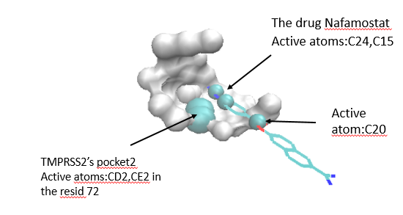

3. **PD1-PDL1**: 尽管这工作在前年得了诺奖, 但为什么癌细胞释放的PDL1和PD1结合后, 会使T细胞失去识别癌细胞的能力仍不明白. 根据量子力学，分子的所有特性完全取决于其波函数和能级。我们使用处于结合状态和非结合状态的PD1的波函数来计算其电导率。实际上，PD1与PDL1结合后，其三维结构发生了变化，从而交流电导率将从低电导率状态转变为高电导率状态的半导体。形成位于T细胞膜上的电子通道。尽管膜是绝缘体，但整个膜之间存在电势差，外部始终为正，内部始终为负。就有载流子流入T细胞内,引起一系列生化反应,T细胞变质了.

而且电导率的变化主要决定于三维结构,不决定于蛋白质的一级序列。

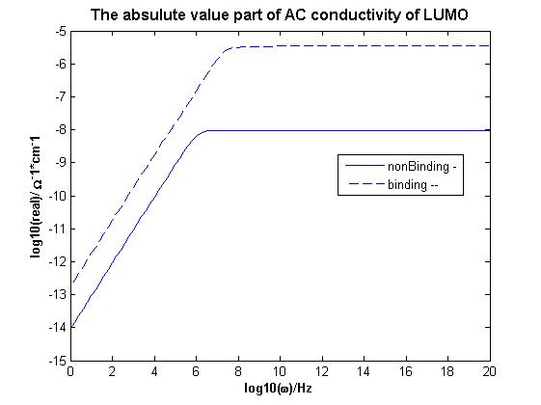

因此，如果我们可以使用某些小肽, 如Ala-Gly-Pro,与PD1结合，并且这种结合比PD1-PDL1强，那么就能打破PD1-PDL1信号通路！

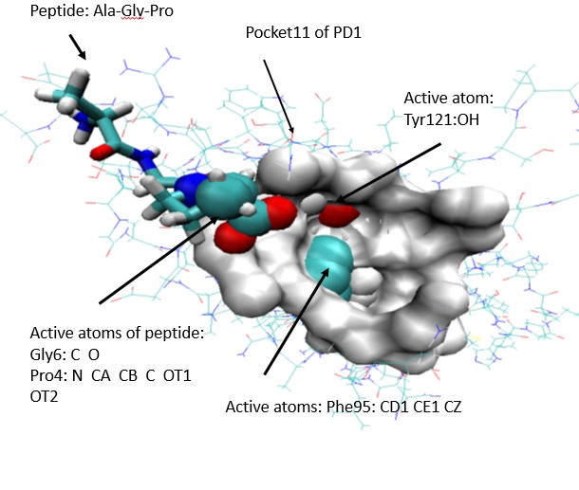

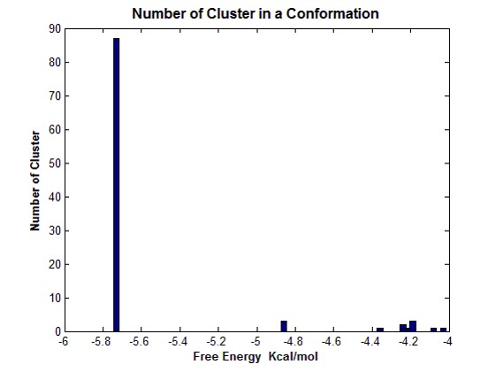

          此外，我们对CypA和FKBP12 / FK506复合物的计算也与Nature报道一致。因此可以证明我们用量子力学计算结合位点的方法是可靠的。**这种量子力学方法可以使蛋白质-药物结合位点的研究建立在坚实的基础科学基础上，并可以为制药工业设计药物节省时间和金钱。**

本工作在复旦大学物理系完成。感谢王迅院士，叶令教授的支持和邦助。自2000年在复旦大物理系开始至2021年四月才澈底完成，历时20年。